Ольховский Андрей Валериевич Дата рождения: 15 сентября 1973 года .  Место проживания: Киев  Телефон: (096)307-14-57  Эл. почта: olkhovsk.1973@gmail.com  Образование: высшее (юридическое)  Опыт работы в аграрном секторе:15 лет  Семейное положение: женат, дочь | 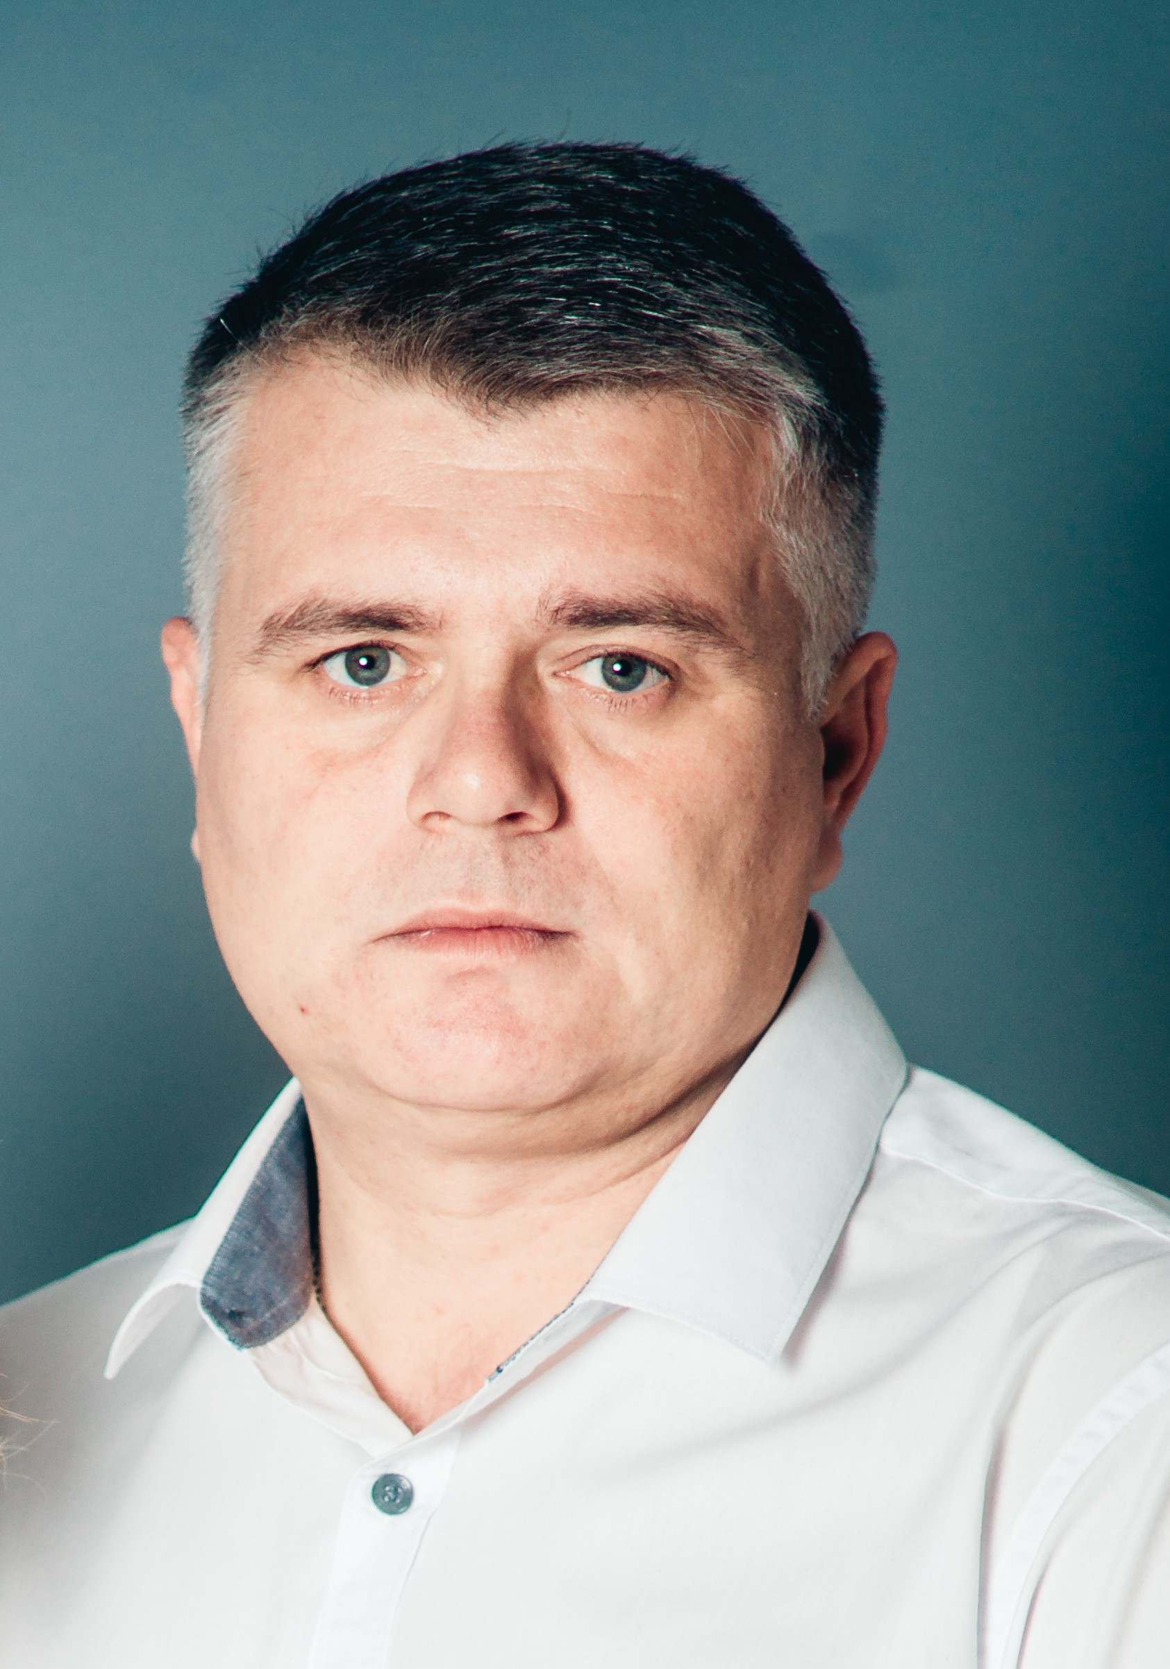

07.2020 – 12.2020
ООО «ЭЛИКСИР -Украина»
Менеджер по продажам – мин. удобрения

Расширение клиентской базы:
Поиск и привлечение новых конечных потребителей (фермеров),
Расширена клиентская база на 600 новых клиентов с земельным банком 2 млн Га.
Участие в тендерах агрохолдингов:
Реализация NPK, микроудобрений (пр-ва Республика Сербия) и Украинских азотных удобрений.
- подготовка прайсов реализации удобрений для трейдеров, агрохолдингов, фермеров.
- презентации компании на рынке, переговоры о поставке удобрений с потенциальными покупателями.
- заключение договоров поставки
- контроль взаиморасчетов и отгрузок

01.2020 – 03.2020
ООО с ИИ «БНХ Украина»
Руководитель отдела продаж – мин. удобрения

Расширение рынка сбыта:
Формирование базы конечных потребителей (фермеров),
Участие в тендерах агрохолдингов:
ТОП 100 латифундистов Украины,
Поиск и заключение договоров с поставщиками (импортерами) аналогичных продуктов:
- выбор поставщиков удобрений, сзр, семян
- переговоры и согласование условий поставки (номенклатура, цена, сроки поставки и оплаты), Реализация удобрений.
- подготовка прайсов реализации удобрений для трейдеров, агрохолдингов, фермеров.
- проведение презентации компании на рынке, переговоры о поставке удобрений с потенциальными покупателями.
- заключение договоров поставки

07.2018 - 10.2019
ООО «ТРАНСХИМТРЕЙД»
Начальник отдела продаж Центрально-Западного региона (минеральных удобрений)

Реализация удобрений, планирование закупки (импорт и укр. производ-ва), выполнение плана реализация, увеличение объемов продаж.
Контроль работы региональных представительств.
Контроль выполнение плана реализации и мотивация сотрудников отдела
Участие в тендерах Агрохолдингов и ведение VIP клиентов
Клиентская база конечных потребителей.

11.2015 - 06.2018
ООО «ФОСАГРО-УКРАИНА»
Менеджер по продажам минеральных удобрений, кормовых добавок

Выполнение плана реализации удобрений и кормовых добавок (5 тыс тон/мес).
Реализация товара Агрохолдингам, трейдерам, фермерским хоз-вам.
Документальное сопровождение в 1С (договора, спецификации, счета, ТИ (жд, авто), ТТН и т.д
Отслеживание изменений цен и формирование новых предложений
Анализ конкурентного окружения
Оганизация импорта ( Франция, Китай) новых продуктов (расширение товарной линейки)
Оптимизация логистических процессов - Инкотермс 2010 (море, ж/д, авто, склад)
Открытие региональных филиалов ( подбор персонала, поиск складских помещений, организация продаж)
Разработка и реализация рекламных акций, участие в канференциях, выставках, днях поля и т.д.

05.2012 – 10.2014
ООО «ПФГ «НАФТАХИМ»
Менеджер по реализации кормовых добавок

Реализация кормовых добавок для животных (увеличение продаж)
Расширение линейки продукции.
Работа с VIP-клиентами, заключение договоров с новыми потребителями (Наработанная база- крупные агрохолдинги, комбикормовые заводы, птицефабрики и т.д)

10.2011 – 05.2012
ООО «МИЛКОМ»
Заместитель директора

Контроль коммерческой деятельности компании, выполнения договорных обязательств.
Ведение переговоров с заказчиками, потенциальными партнерами и другими организациями
Представление интересов компании во взаимоотношениях с государственными органами, сторонними организациями и учреждениями.

03.2011 – 09.2011
ООО «УКРАГРОКОМ»
Менеджер по продажам Киевского пред-ва

Реализация СЗР, микроудобрений и мин. удобрений:
Поиск и привлечение новых конечных потребителей (фермеров) Киевск. обл,
- консультирование по условиям и нормам внесения, участие в контрольных внесениях СЗР и микроудоб.,
- личные встречи и переговоры о поставке СЗР и удобрений, непосредственно с лицами, принимающими решения,
- заключение договоров поставки
- контроль взаиморасчетов и отгрузок

04.2006 – 11.2010г.
ООО «Камиа» дочернее предприятие Концерна «Стирол»
Начальник сектора реализации (минеральные удобрения, зерновые).

Организация работы менеджеров по реализации (распределение и контроль поставленных задач, разработка форм внутренней отчетности, умение делегировать полномочия и давать четкие распоряжения подчиненным)
Работа с ключевыми корпоративными клиентами.

ОБРАЗОВАНИЕ

2001-2005гг. Международный научно-технический университет
Факультет: правоведение
Специальность: юрист (специалист)

1989-1996гг. Киевский национальный университет физкультуры и спорта
Специальность: тренер, преподаватель (специалист)

ПРОФЕССИОНАЛЬНЫЕ ЗНАНИЯ

Знание аграрного рынка Украины (кормовых добавок, минеральных удобрений).
Личные контакты в крупных компаниях-трейдерах.

Знание языков: украинский, русский- родные языки
Немецкий — читаю, перевожу со словарем.

Права категории “В”, опыт вождения 25 лет.
Загранпаспорт.

ЛИЧНЫЕ КАЧЕСТВА
Хорошие организаторские способности, умение четко организовывать рабочие процессы и персонал.
Инициативность, коммуникабельность, аналитические способности, управленческий потенциал, умение вести деловые переговоры.
Готовность к командировкам.

ЦЕЛЬ:
Найти работу в крупной, стабильной компании. Иметь перспективу карьерного роста и личного развития. Достойная оплата труда.

